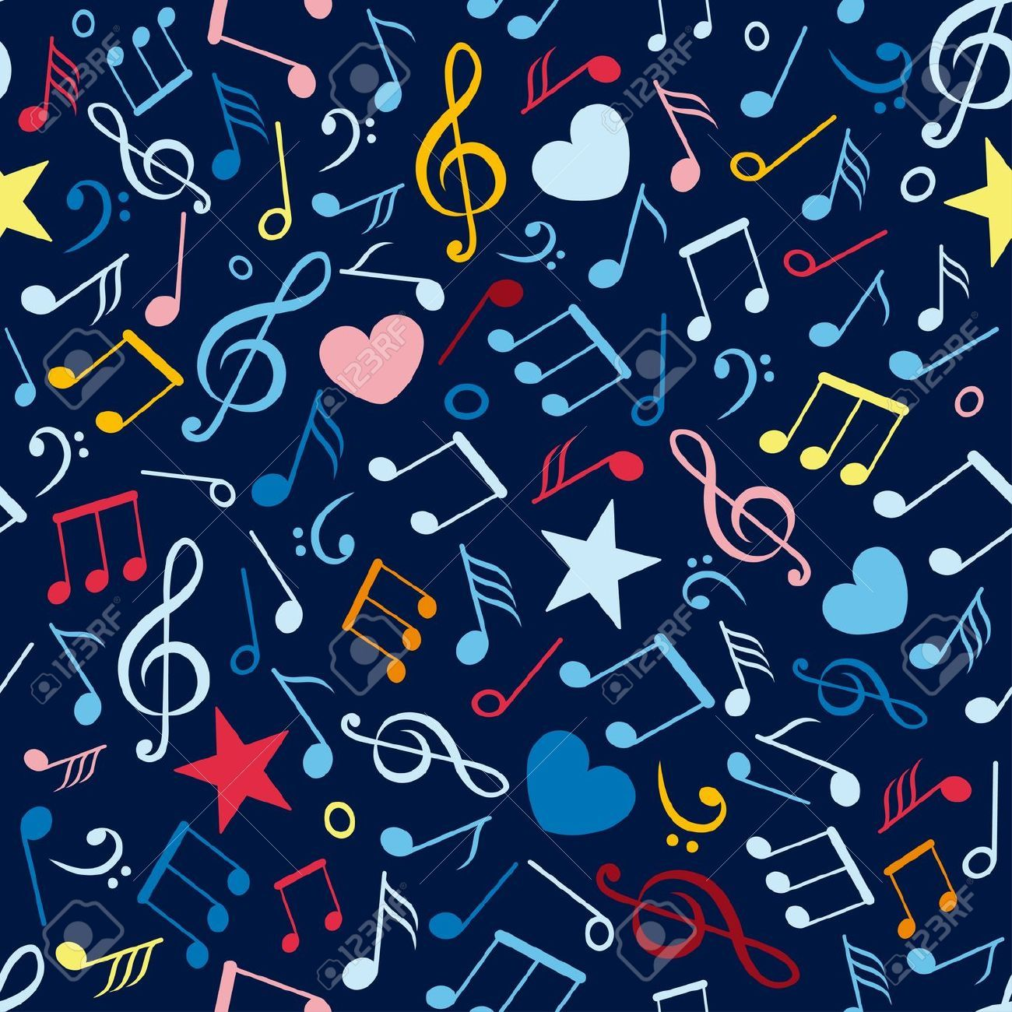

ESCUELA NORMAL DE EDUCACIÓN PREESCOLAR

Licenciatura en Educación preescolar

Ciclo escolar 2020 – 2021



### ESTRATEGIAS DE MÚSICA Y CANTO EN EDUCACIÓN PREESCOLAR

Nombre de la alumna:

Adamary Sarahi Arizpe Alvarez

Número de lista**:** Numero 2

Grupo: 2ºA

Nombre del trabajo: Pulso y melodía

Nombre del docente: Jesús Armando Posada Hernandez

Fecha: Lunes 12 de Abril del 2021

Competencias de la unidad:

* 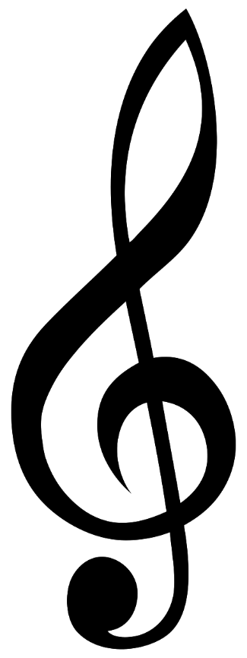Aplica el plan y programas de estudio para alcanzar los propósitos educativos y contribuir al pleno desenvolvimiento de las capacidades de sus alumnos.
* Incorpora los recursos y medios didácticos idóneos para favorecer el aprendizaje de acuerdo con el conocimiento de los procesos de desarrollo cognitivo y socioemocional de los alumnos
* Diseña planeaciones aplicando sus conocimientos curriculares, psicopedagógicos, disciplinares, didácticos y tecnológicos para propiciar espacios de aprendizaje incluyentes que respondan a las necesidades de todos los alumnos en el marco del plan y programas de estudio.
* Selecciona estrategias que favorecen el desarrollo intelectual, físico, social y emocional de los alumnos para procurar el logro de los aprendizajes.

Elementos básicos de la música



|  |
| --- |
| Ritmo: |
| Combinación de sonidos, voces o palabras. Es la base de todas las manifestaciones vitales, está presente en nuestra vida diaria en los latidos del corazón, la respiración, el sonido de las manecillas del reloj, entre muchas otras actividades. |

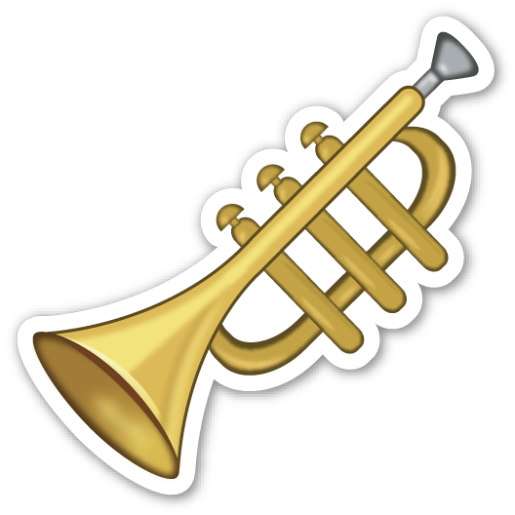

|  |
| --- |
| Melodía: |
| Sucesión de sonidos, esta es la parte que cantas en una canción o que tocamos con algún instrumento. Conocemos canciones o melodías que nos hacen llorar y otras estar felices porque nos provocan sentimientos. Es una serie de sonidos o silencios que se transmiten en una canción. |

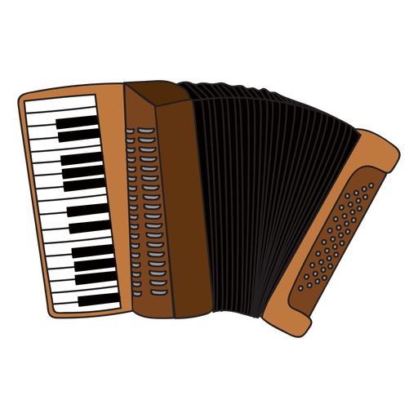

|  |
| --- |
| Armonía: |
| Combinación de sonidos llamados acordes que acompañan a una melodía mejor conocida como canción. Es la combinación de diferentes sonidos o notas que se emiten al mismo tiempo |

Enlace de video:

<https://www.youtube.com/watch?v=LKh3ZtL_QW0&ab_channel=AdamarySarahiArizpeAlvarez>

# Bibliografía

* <https://www.youtube.com/watch?v=LKh3ZtL_QW0&ab_channel=AdamarySarahiArizpeAlvarez>
* <http://www.ceipsomaestrorodrigo.com/ritmo-melodia-armonia-y-textura/#:~:text=Ritmo%3A%20elemento%20musical%20que%20organiza,dos%20o%20mas%20melod%C3%ADas%20simult%C3%A1neas>
* <https://www.youtube.com/watch?v=lYVhKG_TxD8&ab_channel=JoseEloy>